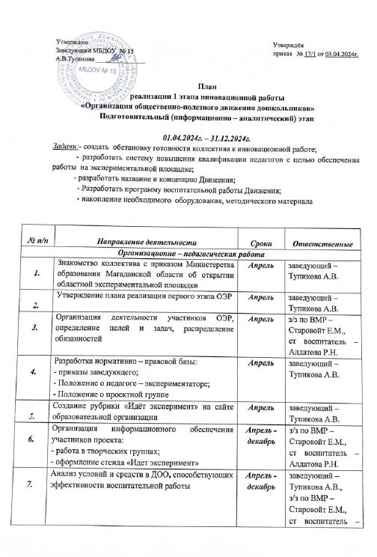

8. | Обогащение материально - технической базы, накопление необходимого оборудования, методического материала | В течение 1 этапа | заведующий –  Тупикова А.В.,  з/з по ВМР –  Старовойт Е.М.,  ст воспитатель – Алдатова Р.Н., педагоги-экспериментаторы
9. | Публикация материалов инновационной площадки в профессиональных изданиях, интернете и на сайте дошкольного образовательного учреждения № 15 | Май - декабрь | педагоги
10. | Разработка тематики и плана проведения гражданско-патриотических и социальных акций 2 и 3 этапов реализации ОЭР | Июль | з/з по ВМР –  Старовойт Е.М.,  ст воспитатель – Алдатова Р.Н.
11. | Разработка системы повышения квалификации педагогов с целью обеспечения эффективности работы эксперимента | Август | з/з по ВМР –  Старовойт Е.М.,  ст воспитатель – Алдатова Р.Н.
12. | Утверждение тем по самообразованию педагогов на 2024 - 2025 учебный год | Сентябрь | з/з по ВМР –  Старовойт Е.М.,  ст воспитатель – Алдатова Р.Н.
13. | Утверждение плана реализации 2 этапа опытно – экспериментальной работы | Декабрь | заведующий –  Тупикова А.В.
14. | Размещение информации о ходе эксперимента на сайте ДОУ | В течение 1 этапа | заведующий –  Тупикова А.В.,  з/з по ВМР –  Старовойт Е.М.
15. | Выстраивание взаимодействия с социальными партнёрами | В течение 1 этапа | заведующий – Тупикова А.В.
Работа с кадрами
1. | Консультирование педагогов - экспериментаторов по теме ОЭР и её реализации | В течение 1 этапа | заведующий –  Тупикова А.В.,  з/з по ВМР –  Старовойт Е.М.,  ст воспитатель – Алдатова Р.Н.
2. | Изучение и анализ педагогами - экспериментаторами методической литературы и нормативно - правовых документов по теме исследования | Май - декабрь | з/з по ВМР –  Старовойт Е.М.,  ст воспитатель – Алдатова Р.Н.
3. | Анкетирование педагогов  «Психологическая готовность педагогов к участию в эксперименте» | Май,  декабрь | педагог – психолог –  Иващенко Ю.И.
4. | Анкетирование педагогов  «Гражданско-патриотические, социальные акции и волонтёрство глазами педагогов» | Май,  декабрь | з/з по ВМР –  Старовойт Е.М.,  ст воспитатель – Алдатова Р.Н.
5. | Участие педагогов в конкурсном движении различного уровня в рамках ОЭР | Май - декабрь | педагоги
6. | Семинар - педагогический ринг  «Реализация федерального календарного плана воспитательной работы» | 26.04.2024г. | заведующий –  Тупикова А.В.,  з/з по ВМР –  Старовойт Е.М.,  ст воспитатель – Алдатова Р.Н.
7. | Консультации для педагогов  «Модернизация системы воспитания и патриотического воспитания» | Апрель | воспитатель – Грибанова О.Л.
8. | Познавательно - творческий конкурс по изготовлению макета достопримечательности города Магадана «Это город самый лучший город на Земле» | Апрель - май | з/з по ВМР –  Старовойт Е.М.,  ст воспитатель – Алдатова Р.Н.
9. | Заседание Совета экспериментальной площадки | Май, октябрь | заведующий –  Тупикова А.В.
10. | Промежуточные итоги ОЭР  (совещание при заведующем) | Июль, декабрь | заведующий –  Тупикова А.В.
11. | Участие педагогов в областном августовском совещании | Август | заведующий –  Тупикова А.В.
12. | Конкурс по разработке названия и концепции Движения | Сентябрь - октябрь | з/з по ВМР –  Старовойт Е.М.,  ст воспитатель – Алдатова Р.Н.
13. | Фестиваль «ДОШФЕСТ» | Октябрь | заведующий –  Тупикова А.В.,  з/з по ВМР –  Старовойт Е.М.
14. | Конкурс по разработке единой символики Движения | Сентябрь - октябрь | з/з по ВМР –  Старовойт Е.М.,  ст воспитатель – Алдатова Р.Н.
15. | Консультации для педагогов  «Подвижные игры, направленные на воспитание эмпатии и эмпатийного поведения дошкольников» | Сентябрь | педагог - психолог – Иващенко Ю.И.
16. | Консультация  «Воспитание толерантного отношения к другим людям независимо от культурной среды и этнической принадлежности» | Октябрь | воспитатель - Аболенцева О.А.
18. | Семинар-практикум  «Технология организаций гражданско-патриотических и социальных акций в ДОУ» | Ноябрь | з/з по ВМР –  Старовойт Е.М.,  ст воспитатель – Алдатова Р.Н.
19. | Консультации для педагогов  «Формирование патриотических чувств в условиях общественно-полезного движения дошкольников» | Ноябрь | ст воспитатель – Алдатова Р.Н.
20. | Консультации для педагогов  «РППС как средство гражданско-патриотического воспитания» | Ноябрь | з/з по ВМР –  Старовойт Е.М.
21. | Консультация  «Волонтёрское движение в детском саду» | Декабрь | з/з по ВМР –  Старовойт Е.М.
22. | Курсы повышения квалификации педагогических кадров (МОГАУ ДПО «ИРО и ПКПК») | По плану  МОГАУ ДПО «ИРО и ПКПК» | заведующий –  Тупикова А.В.
Работа с детьми
1. | Анкетирование детей старшего дошкольного возраста  «Гражданско-патриотические, социальные акции и волонтёрство глазами детей» | Май,  декабрь | з/з по ВМР –  Старовойт Е.М.,  ст воспитатель – Алдатова Р.Н., педагоги
2. | II региональный благотворительный марафон добрых дел «Радость дарить добро» | Май | заведующий –  Тупикова А.В.,  музыкальный руководитель -
3. | Фестиваль-конкурс хоровых коллективов «Битва хоров» | Май | заведующий –  Тупикова А.В.,  з/з по ВМР –  Старовойт Е.М.,  ст воспитатель – Алдатова Р.Н., педагоги-экспериментаторы
4. | X городской «Праздник белого цветка»  (благотворительная концертная программа «Как прекрасен этот мир», выставка поделок цветов, детских/семейных творческих работ, прикладного искусства «Радость дарить добро», благотворительная акция по реализации поделок и творческих работ детей и взрослых) | 11.05.2024г. | заведующий –  Тупикова А.В.,  з/з по ВМР –  Старовойт Е.М.,  ст воспитатель – Алдатова Р.Н., педагоги
5. | День рождения детского сада | Октябрь | заведующий –  Тупикова А.В.,  з/з по ВМР –  Старовойт Е.М.,  ст воспитатель – Алдатова Р.Н., педагоги
6. | Спортивный досуг экологической направленности «Юные экологи» | Октябрь | инструктор по физической культуре - Ртищев М.В.
7. | «День пожилого человека»  Изготовление подарков детьми совместно с родителями, пожилым людям | Ноябрь | з/з по ВМР –  Старовойт Е.М.,  ст воспитатель – Алдатова Р.Н., педагоги
8. | Проектная деятельность  «Мир начинается с матери» | Ноябрь | з/з по ВМР –  Старовойт Е.М.,  ст воспитатель – Алдатова Р.Н., педагоги
9. | «Международный день инвалидов» | Декабрь | з/з по ВМР –  Старовойт Е.М.,  ст воспитатель – Алдатова Р.Н., педагоги
10. | Экскурсии в младшую и среднюю группу | Декабрь | з/з по ВМР –  Старовойт Е.М.,  ст воспитатель – Алдатова Р.Н., педагоги
Взаимодействие с родителями
1. | X городской «Праздник белого цветка»  (благотворительная концертная программа «Как прекрасен этот мир», выставка поделок цветов, детских/семейных творческих работ, прикладного искусства «Радость дарить добро», благотворительная акция по реализации поделок и творческих работ детей и взрослых) | 11.05.2024г. | Тупикова А.В.,  з/з по ВМР –  Старовойт Е.М.,  ст воспитатель – Алдатова Р.Н., педагоги
2. | Познавательно - творческий конкурс по изготовлению макета достопримечательности города Магадана «Это город самый лучший город на Земле» | Апрель - май | з/з по ВМР –  Старовойт Е.М.,  ст воспитатель – Алдатова Р.Н.
3. | Анкетирование родителей  «Социальные акции и волонтёрство глазами родителей» | Май,  декабрь | з/з по ВМР –  Старовойт Е.М.,  ст воспитатель – Алдатова Р.Н., педагоги
4. | Консультация  «Разнообразные формы и методы по воспитанию волонтёрства» | Сентябрь | ст воспитатель – Алдатова Р.Н.
5. | Родительское собрание  «Растим волонтёра, патриота Родины» | Сентябрь | з/з по ВМР –  Старовойт Е.М.,  ст воспитатель – Алдатова Р.Н., воспитатели групп
6. | Консультация  «Семейные традиции и ближайшие перспективы формирования у детей интереса к книге» | Октябрь | воспитатель – Саломова А.М.
7. | Конкурс по разработке названия и концепции Движения | Сентябрь - октябрь | з/з по ВМР –  Старовойт Е.М.,  ст воспитатель – Алдатова Р.Н.
8. | Консультация  «Использование народных игр и игрушек в воспитании детей» | Ноябрь | музыкальный руководитель – Бирюкова Н.Е.
9. | Консультация  «Роль семьи в воспитании гражданско-патриотических чувств у дошкольников» | Декабрь | воспитатель – Фогель О.В.

